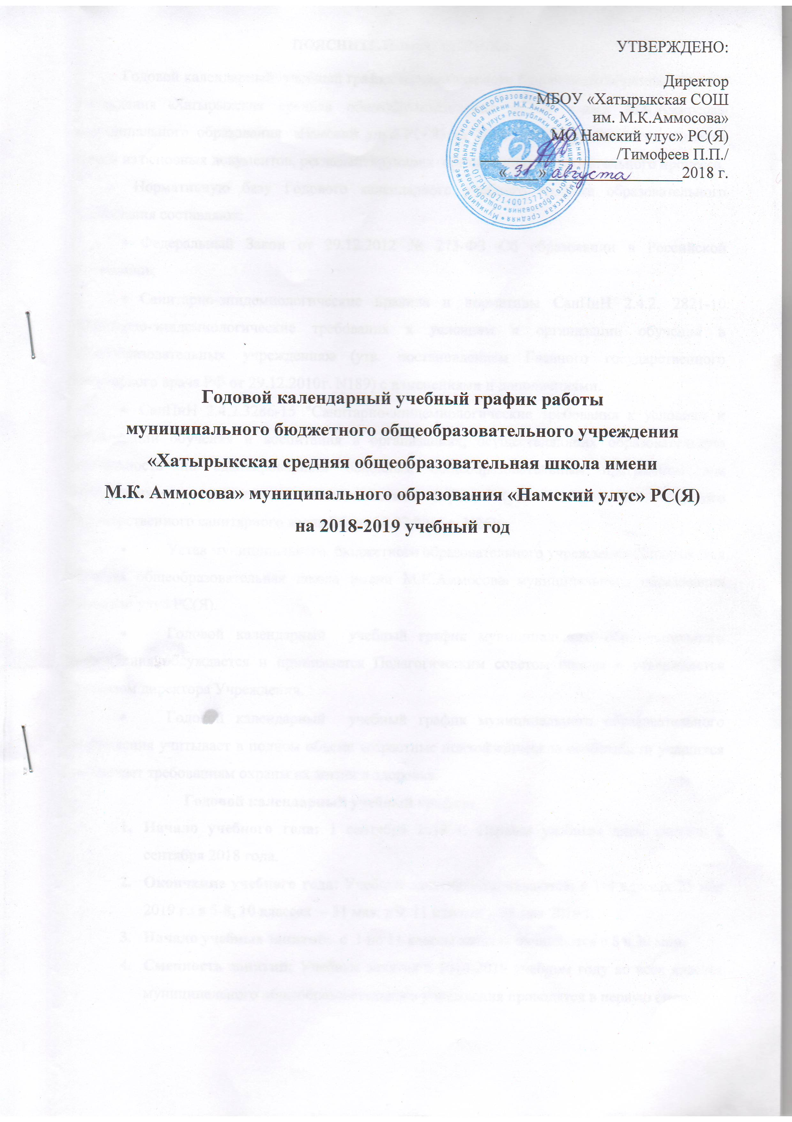

**ПОЯСНИТЕЛЬНАЯ ЗАПИСКА**

Годовой календарный учебный график муниципального бюджетного образовательного учреждения «Хатырыкская средняя общеобразовательная школа имени М.К.Аммосова» муниципального образования «Намский улус» РС(Я) на 2018 – 2019 учебный год является одним из основных документов, регламентирующих организацию образовательного процесса.

Нормативную базу Годового календарного учебного графика образовательного учреждения составляют:

* Федеральный Закон от 29.12.2012 № 273-ФЗ «Об образовании в Российской Федерации»;

# Санитарно-эпидемиологические правила и нормативы СанПиН 2.4.2. 2821-10 «Санитарно-эпидемиологические требования к условиям и организации обучения в общеобразовательных учреждениях» (утв. постановлением Главного государственного санитарного врача РФ от 29.12.2010 г. N189) с изменениями и дополнениями.

* СанПиН 2.4.2.3286-15 "Санитарно-эпидемиологические требования к условиям и организации обучения и воспитания в организациях, осуществляющих образовательную деятельность по адаптированным основным общеобразовательным программам для обучающихся с ограниченными возможностями здоровья" (утв. постановлением Главного государственного санитарного врача РФ от 10.07.2015 г. N26);
* Устав муниципального бюджетного образовательного учреждения «Хатырыкская средняя общеобразовательная школа имени М.К.Аммосова» муниципального образования «Намский улус» РС(Я).
* Годовой календарный учебный график муниципального образовательного учреждения обсуждается и принимается Педагогическим советом школы и утверждается приказом директора Учреждения.
* Годовой календарный учебный график муниципального образовательного учреждения учитывает в полном объеме возрастные психофизические особенности учащихся и отвечает требованиям охраны их жизни и здоровья.

**Годовой календарный учебный график:**

1. **Начало учебного года:** 1 сентября 2018 г. Первым учебным днем считать 2 сентября 2018 года.
2. **Окончание учебного года:** Учебные занятия заканчиваются: в 1-4 классах 25 мая 2019 г.; в 5-8, 10 классах – 31 мая; в 9, 11 классах – 25 мая 2019 г.
3. **Начало учебных занятий:** с 1 по 11 классы занятия начинаются с 8 ч.30 мин.
4. **Сменность занятий:** Учебные занятия в 2018-2019 учебном году во всех классах муниципального общеобразовательного учреждения проводятся в первую смену.
5. **Режим работы школы:** Муниципальное общеобразовательное учреждение работает в режиме пятидневной рабочей недели в 1-х классах и в режиме шестидневной рабочей недели в 2 – 11 классах.
6. **Продолжительность учебного года:**

* в 1 классах составляет 33 учебных недель;
* во 2 –4 классах составляет 34 учебных недель;
* в 5-11 классах составляет 35 учебных недель;

**7. Регламентирование образовательного процесса на 2018-2019 учебный год:**

1). Учебный год с 1 – 9 классы делится на 4 четверти, 10-11 классы – на два полугодия.

2). Продолжительность учебных занятий по четвертям:

|  |  |  |  |
| --- | --- | --- | --- |
|  | Дата | | Продолжительность  (количество учебных недель) |
| Начало четверти | Окончание четверти |
| 1 четверть | 02.09.2018 | 27.10.2018 | 8 учебных недель 1 день |
| 2 четверть | 05.11.2018 | 28.12.2018 | 7 учебных недель 5 дней |
| 3 четверть | 11.01.2019 | 22.03.2019 | 10 учебных недель 1 день |
| 4 четверть | 02.04.2019 | 31.05.2019 | 8 учебных недель 4 дня |
| Всего: |  |  | 34 учебных недель 4 дня |

3).Продолжительность каникул в течение учебного года:

|  |  |  |  |
| --- | --- | --- | --- |
|  | Дата начало каникул | Дата окончания каникул | Продолжительность в календарных днях |
| Осенние | 29.10.2018 | 04.11.2018 | 7 дней |
| Зимние | 29.12.2018 | 10.01.2019 | 13 дней |
| Весенние | 23.03.2019 | 01.04.2019 | 10 дней |

Для учащихся первых классов установить дополнительные каникулы в количестве 7 календарных дней на период с 11 февраля по 17 февраля 2019 года.

**8. Продолжительность уроков:**

В оздоровительных целях и для облегчения процесса адаптации детей к требованиям образовательного учреждения в 1-х классах применять «ступенчатый» метод постепенного наращивания учебной нагрузки.

**9.**  **Расписание звонков**

**9.1. Расписание звонков для 1-х классов**

|  |  |  |  |
| --- | --- | --- | --- |
| **уроки** | **Сентябрь-октябрь** | **Ноябрь-декабрь** | **Январь-май** |
| **1 урок** | 8.30-9.05 | 8.30-9.05 | 8.30-9.10 |
| **2 урок** | 9.25-10.00 | 9.25-10.00 | 9.25-10.05 |
| **3 урок** | 10.30.-11.05 | 10.30-11.05 | 10.30-11.10 |
| Динамическая пауза |  | |
| **4урок** |  | 11.35-12.05 | 11.35-12.15 |
|  |  | Динамическая пауза | |
| **5урок** |  |  | 12.40-13.25 |
|  |  |  | Динамическая пауза |

**9.2**.**Расписание звонков для 2-11 классов**

|  |  |  |
| --- | --- | --- |
| **Для 2-11 классов** | | |
| 1 урок: | 8.30 - 9.15 | 9.15 - 9.30  перемена на 10 мин. |
| 2 урок: | 9.25 – 10.10 | 10.10 – 10.30  перемена на 20 мин. |
| 3 урок: | 10.30 -11.15 | 11. 15 – 11. 25  перемена на 10 мин. |
| 4 урок: | 11.35 -12.20 | 12.10 – 12.40  перемена на 20 мин. |
| 5 урок: | 12.40 -13.25 | 13.25 – 13.35  перемена на 10 мин. |
| 6 урок: | 13.35 -14.20 | 14.20 – 15.00  Динамическая пауза на 40 минут |
| 7 урок: | 15.00 -15.45 |  |

**10. Начало внеурочной деятельности**

* для обучающихся 1-х классов с 11.45ч.; 12.45; 14.05
* 2 – 6 классов- в зависимости от расписания учебных занятий
* 7-11 классов - в зависимости от расписания учебных занятий

**11. Проведение промежуточной и итоговой аттестации:**

Промежуточная и итоговая аттестация в 5-8, 10 классах в форме итоговой контрольной работы по основным предметам и устного экзамена по выборным предметам проводится в конце каждой четверти и в сроки с 15 по 30 мая 2019 года без прекращения общеобразовательного процесса.

|  |  |  |  |
| --- | --- | --- | --- |
| Классы | Четверть | Сроки промежуточной аттестации | Форма |
| 2-9 классы | I четверть | с 22 по 26 октября | Контрольные работы |
| 2-11 классы | II четверть | с 20 по 25 декабря | Контрольные работы |
| 2-9 классы | III четверть | с 11 по 16 марта | Контрольные работы |
| 2-11 классы | IV четверть | с 20 по 27 мая | Контрольные работы |
| 5-8,10 классы- | Устные экзамены по выборным предметам |

**12. Проведение государственной итоговой аттестации в 9 и 11 классах**

Сроки государственной итоговой аттестации устанавливаются:

9 классы - Министерством образования и науки Российской Федерации и Министерством образования Республики Саха (Якутия)

11 классы – Министерством образования и науки Российской Федерации.